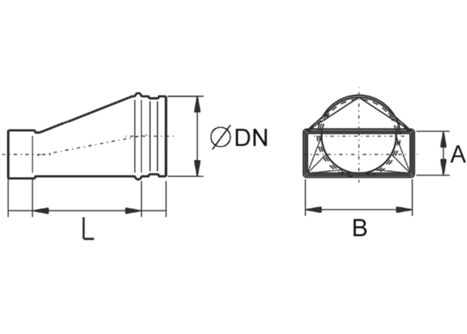Prijelazni komad, asimetričan USAN55/110/100Jedinica za pakiranje: 1 komAsortiman: K
Broj artikla: 0055.0658Proizvođač: MAICO

